муниципальное дошкольное образовательное учреждение
«Детский сад № 285 Красноармейского района Волгограда»
(МОУ Детский сад № 285)
400082, Россия, Волгоград, ул. Российская, 3а
Тел.62-04-52 (факс), 62-04-50, E-mail: dou285@volgadmin.ru
ОГРН 1033401198698, ИНН 3448019271, КПП 344801001
АВТОРСКАЯ МЕТОДИЧЕСКАЯ РАЗРАБОТКА по ПДД
ЛЭПБУК
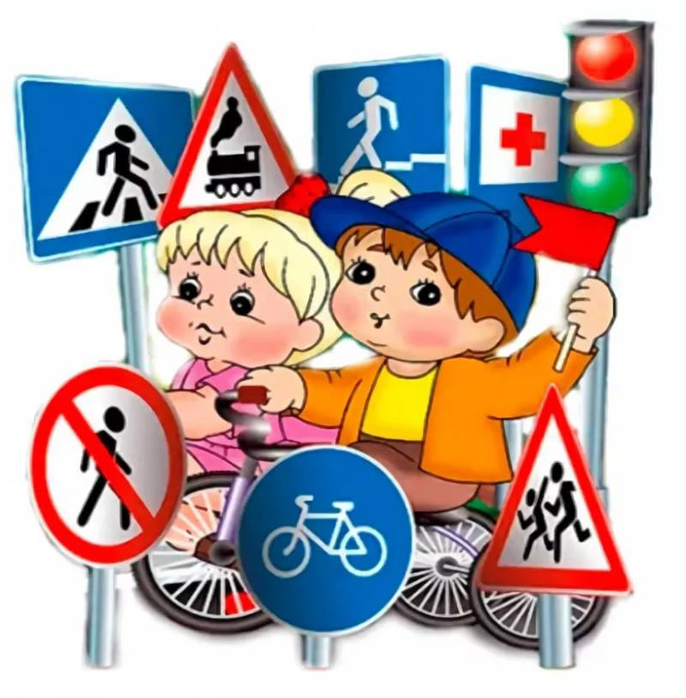
«ПУТЕШЕСТВИЕ ПО СТРАНЕ ДОРОЖНЫХ ЗНАКОВ»

Выполнила: воспитатель
Шишкина Светлана Владимировна
Волгоград.

Авторская методическая разработка по ПДД
Лэпбук «Путешествие по стране дорожных правил»
«Семья для ребенка – это источник общественного опыта.
Здесь он находит примеры для подражания и здесь происходит его социальное рождение.
И если мы хотим вырастить нравственно здоровое поколение,
то должны решать эту проблему «всем миром»: детский сад, семья, общественность».
В. А. Сухомлинский.
Соблюдать правила дорожного движения (ПДД) обязаны взрослые и дети. Однако в юном возрасте трудно осознать всю опасность, которую может нести транспорт. Согласно статистике, причиной ДТП часто становятся молодое поколение. Дети играют на дороге, перебегают улицу в местах, которые для этого не предназначены. Главная причина – незнание правил дорожного движения (ПДД). Изучать их следует, начиная с детского сада.
Дети до 7 лет – это юные пешеходы и пассажиры. Не следует к их обучению подходить с той же меркой, что и к взрослым. Нельзя просто прочитать текст ПДД, и думать, что дети все запомнили, осознали и станут активно придерживаться описанных норм. Важно понимать, что в прививании детям безопасному поведению на улице должны участвовать и воспитатели, и родители. В этом случае может быть достигнут нужный результат. Привычки, которые формируются у детей в юном возрасте останутся на всю дальнейшую жизнь.
Актуальность проблемы обучения детей дошкольного возраста правилам безопасного поведения на дороге в настоящее время становится особенно ощутимой, определяется самой жизнью. Рост количества машин на улицах городов и посёлков нашей страны, увеличение скорости их движения, плотности транспортных потоков, растущие пробки на автодорогах являются одной из причин дорожно-транспортных происшествий. Никого не оставляют равнодушным неутешительные сводки о ДТП, где потерпевшими, к сожалению, являются и дети. Поэтому обеспечение безопасности движения на дороге становится всё более важной государственной задачей. Большую роль в решении этой проблемы имеет организация работы по предупреждению детского дорожно-транспортного травматизма в дошкольных учреждениях.
Отмечено, что при дорожно-транспортных происшествиях дети страдают чаще не в автомашинах, а на дорогах. Чаще это связано с невыполнением правил дорожного движения, отсутствием навыков безопасного поведения на дороге. Вот почему воспитание дошкольников безопасному поведению на улице, знание и соблюдение ими ПДД – одна из актуальных тем сегодняшнего времени. В ситуации «автомобильного беспредела» мало заставить ребенка «слушаться» сигналов светофора, нужно научить его видеть и слышать улицу. Мир за пределами собственной квартиры для ребенка полон разнообразных привлекательных явлений, насыщен интересными событиями, участником которых может стать, и он сам. А как раз здесь и подстерегает опасность.
Часто дети вырываются из рук родителей при переходе улицы или пытаются перебежать ее сами. Бывает, что взрослые вообще не держат ребенка за руку, и тот идет самостоятельно через сложные перекрестки.
Создание условий для формирования у детей навыков безопасного поведения, систематическая воспитательно-образовательная работа по ознакомлению их с правилами дорожного движения особенно актуальны в связи с введением во ФГОС ДО в качестве одного из целевых ориентиров дошкольного образования способности ребёнка соблюдать данные правила.
Однако до сих пор остается актуальным поиск эффективных условий и средств формирования представлений детей 5-6 лет о правилах дорожного движения, воспитании личности, которая не только владеет знаниями по безопасному поведению, но и уважает здоровье и жизнь другого человека, личности способной к проявлению гуманных чувств: доброты, отзывчивости и сострадания. Одной из приоритетных и важных для человечества потребностей является обеспечение безопасности жизнедеятельности, что находит отражение в исследованиях многих отечественных ученых: М.В. Ломоносова, В.А. Левицкого, И.М. Сеченова, А.А. Скочинского, О.Н. Русак, И.К. Топоров, М.Б. Сулла, В.М. Заенчик, Л.И. Шершнев, В.В. Сапронов, Б.И. Мишин, А.Т. Смирнов, С.В.Белов, А. Адлера, Б. Паскаля, 3. Фрейда, П. Маслоу и др.
Проблему безопасности субъектов дорожного движения с теоретической и практической сторон рассматривали многие правоведы, психологи, в частности, И.Г. Маландин,В.И. Курляндский, А.И. Коробеев, П.С. Дагель, В.Е. Квашис, А.П. Копейченко, В.И. Жулив, Б.А. Куринов, А.А. Пионтковский, М.Д. Шаргородский и многие другие.
Учитывая особую значимость работы в данном направлении и то обстоятельство, что ДОУ является самой первой ступенью в системе дошкольного образования, был разработан, внедрен и апробирован дидактический материал в методическом пособии «Лэпбук - ПДД»
Дидактическое пособие «Лэпбук - ПДД», разработан на основе нормативно-правовых документов:
- «Конвенция о правах ребенка» (одобрена Генеральной Ассамблеей ООН 20.11.1989) (вступила в силу для СССР 15.09.1990);
- Конституция РФ, ст. 43, 72;
- Паспорт национального проекта "Образование" (утв. президиумом Совета при Президенте Российской Федерации по стратегическому развитию и национальным проектам (протокол от 24 декабря 2018 г. N 16);
- Федеральным законом Российской Федерации от 29.12.2012 г. №273-ФЗ «Об образовании в Российской Федерации»;
- Комментарии Минобрнауки России к ФГОС дошкольного образования от 28.02.2014г. №08-249;
- «Федеральный государственный образовательный стандарт дошкольного образования».
- Приказ Министерства образования и науки Российской Федерации от 17 октября 2013 г. № 1155;
- Приказ Минобрнауки России от 20.10.2017 №1025 (ред. от 11.12.2017) «О проведении мониторинга качества образования»;
- Постановление Правительства РФ от 5 августа 2013 г. №662 «Об осуществлении мониторинга системы образования» (с изменениями и дополнениями);
- Приказ Министерства образования и науки Российской Федерации от30 августа 2013 года № 1014 «Об утверждении порядка организации и осуществления образовательной деятельности по основным общеобразовательным программам – образовательным программам дошкольного образования»;
- Приказ Минобрнауки России от 28.12.2010г. № 2106 «Об утверждении федеральных государственных требований к образовательным учреждениям в части охраны здоровья обучающихся, воспитанников».
Методы исследования:
- изучение научно-методической и психолого-педагогической литературы;
- наблюдение;
-беседы с детьми;
- моделирование опасных безопасных дорожных ситуаций;
- обсуждение проблемных ситуаций;
- анкетирование родителей;
- мониторинг знаний детей о правилах дорожного движения
Технологии, применяемые в работе с детьми
- личностно-ориентированная технология;
- технология игрового обучения;
Пояснительная записка:
В связи с внедрением ФГОС дошкольного образования мы, педагоги искали новые подходы, идеи в своей педагогической деятельности. Так мы начали изучать и использовать в своей работе совершенно новое, интересное незаменимое интерактивное методическое пособие – Лэпбук, целью которого является формирование системы знаний, умений и навыков у детей по правилам дорожного движения.
Актуальность обучения детей правилам дорожного движения и безопасного поведения на дорогах города в наше время ни у кого не вызывает сомнения. Связано это с тем, что у детей отсутствует та защитная реакция на дорожную обстановку, которая свойственна нам, взрослым.
Жажда знаний, желание открывать что-то новое, ставит наших почемучек перед реальной опасностью, в частности, и на улице. Вот почему уже в детском саду необходимо изучать с воспитанниками ПДД, формировать у них навыки осознанного безопасного поведения.
Но обучение, ни в коем случае не должно ограничиваться или сводиться к «это можно — это нельзя». Это скучно и не интересно детям, поэтому задача взрослых, педагогов – сделать обучение занимательным, интересным, игровым, увлекательным. Именно поэтому и ведётся постоянная работа по внедрению новых видов подачи материала по данной тематике, таких как тематическая папка Лепбук.
Лэпбук «Путешествие по стране дорожных правил» - это книжка-раскладушка с кармашками, в которой помещены материалы по теме безопасного поведения детей на дорогах и улицах. Лэпбук помогает детям закрепить и систематизировать изученный материал, а рассматривание папки в дальнейшем позволит быстро освежить в памяти пройденные темы.
Лэпбук мы используем в индивидуальной и подгрупповой работе с дошкольниками. В процессе работы воспитанники становятся создателями, открывателями, и дизайнерами.
Лэпбук «Путешествие по стране дорожных знаков» включает в себя 10 развивающих элементов для детей старшего дошкольного возраста.
1. Кармашек «Расставь цвета светофора».
2. Кармашек «Что лишнее ?»( дорожные знак, транспорт)
3. Кармашек игра «Найди тень» (постоянно обновляется).
4. Кармашек «Подвижные игры по ПДД».
5. Кармашек «Ситуации (правила поведения на дороге)».
6. Кармашек «дорожные знаки (разрезные картинки)».
7. Кармашек «Загадки».
8. Кармашек «Найди отгадку».
9 . Кармашек «Проверь себя (закрепление знаний о ПДД)».
10. Кармашек «Раскраски».
Безопасность маленьких пешеходов и пассажиров зависит от соблюдения ими правил поведения на дороге и улице. Для детей дошкольного возраста очень важно, чтобы усвоение этих правил дорожного движения происходило через увлекательные игры и упражнения, занимательные задания, активное использование художественного слова, обсуждение опасных ситуаций на картинках.
Лэпбуки с тематическим содержанием по основам дорожной безопасности – это средство индивидуализации дошкольного образования, сотрудничества детей и взрослых, поддержки инициативы и самостоятельности ребёнка, приобщения его к социокультурным нормам, средство формирования познавательных интересов и общей культуры поведения. Лэпбук- это игра, познание, творчество!
Цель:
Формирование основ безопасности собственной жизнедеятельности, системы знаний, умений и навыков детей по правилам дорожного движения.
Задачи:
Образовательные:
- познакомить и закрепить с детьми с правила дорожного движения, строением улицы и дорожными знаками, предназначенными для водителей и пешеходов;
- научить детей, предвидеть опасное событие, уметь по возможности его избегать, а при необходимости действовать.
Развивающие:
- развивать осторожность, внимательность, самостоятельность, ответственность и осмотрительность на дороге;
- стимулировать познавательную активность, способствовать развитию коммуникативных навыков.
Речевые:
- способствовать развитию речи детей, пополнению активного и пассивного словаря детей.
- развивать связную речь.
Воспитательные:
- воспитывать навыки личной безопасности и чувство самосохранения;
- воспитывать чувство ответственности.
Рекомендации по использованию
Интерактивное дидактическое пособие лэпбук «Путешествие по стране дорожных правил» рекомендуется использовать воспитателям дошкольного учреждения на занятиях, так же детьми в самостоятельной и игровой деятельности.
Благодаря этой форме работы дети многое узнали о ПДД, знают и с удовольствием читают наизусть стихи о дорожных знаках, придумывают загадки о ПДД, знают правила дорожного движения. Работа с лэпбуком позволила разнообразить работу и повысила познавательный интерес у детей. Дети нашей группы различают предупреждающие и запрещающие знаки, знают, как правильно переходить дорогу и правила поведения в транспорте. В этой работе нам помогают плакаты «Информационные знаки», «Правила поведения на дороге», дидактические игры «О чём рассказывают знаки», «Как проехать, как пройти?», «Дорожные знаки», «Законы улиц и дорог», а также DVD «Уроки тётушки Совы. Правила дорожного движения».

приложение

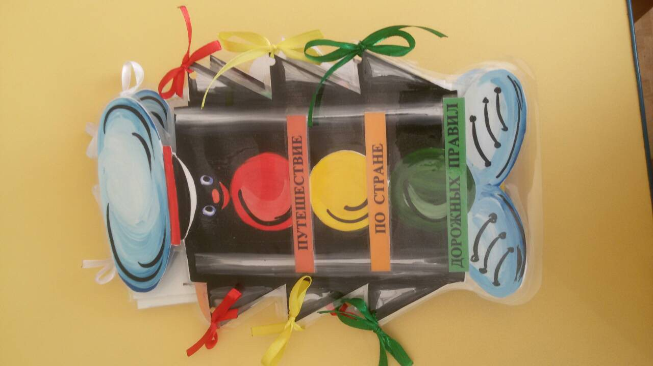

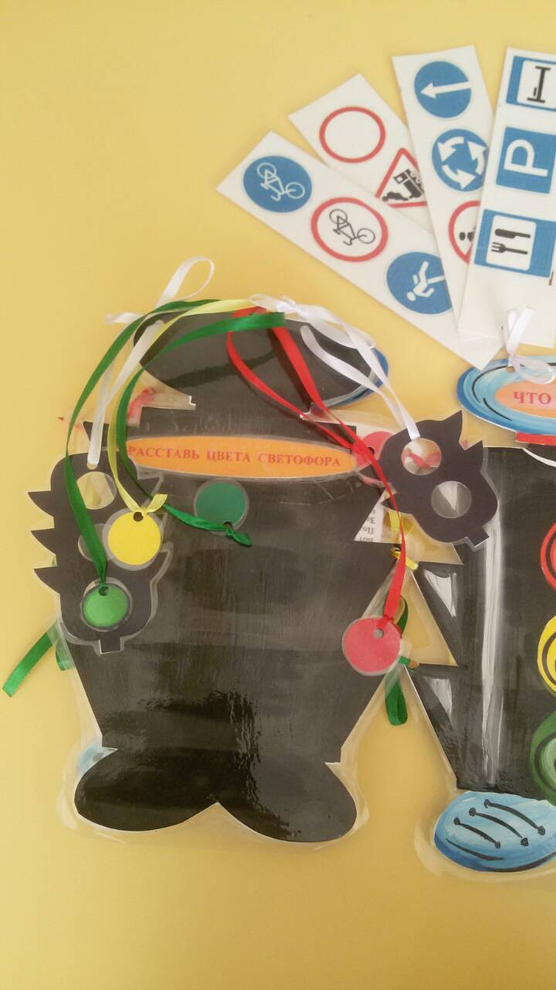

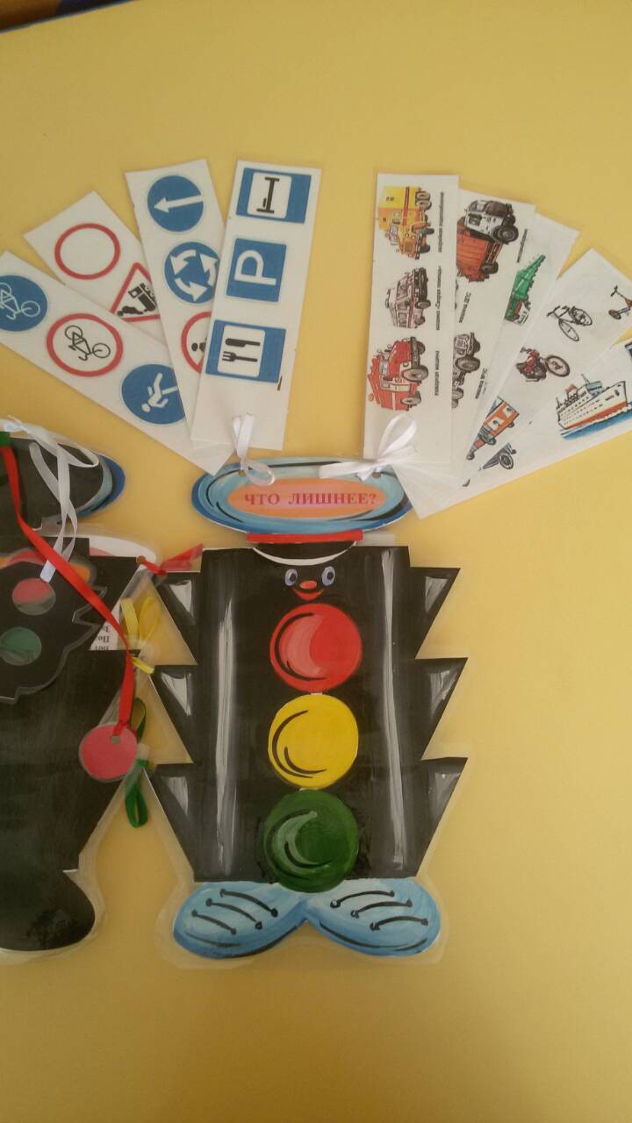

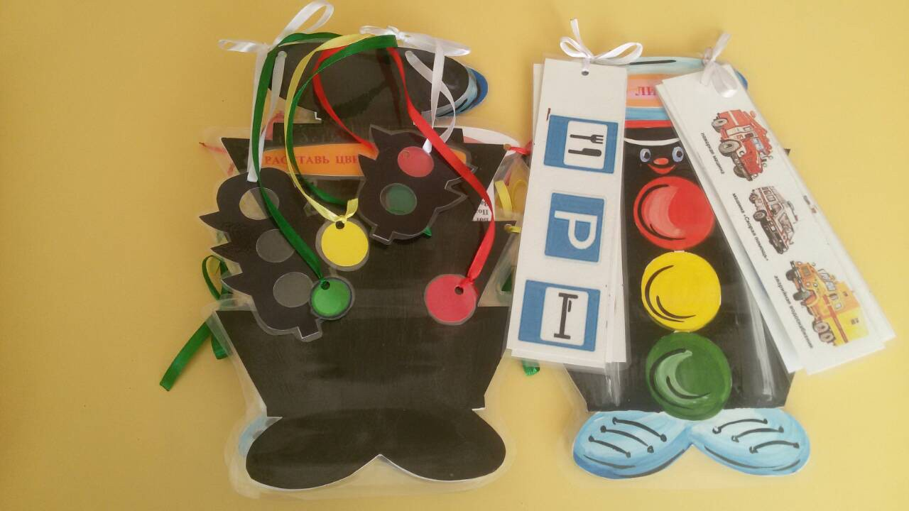

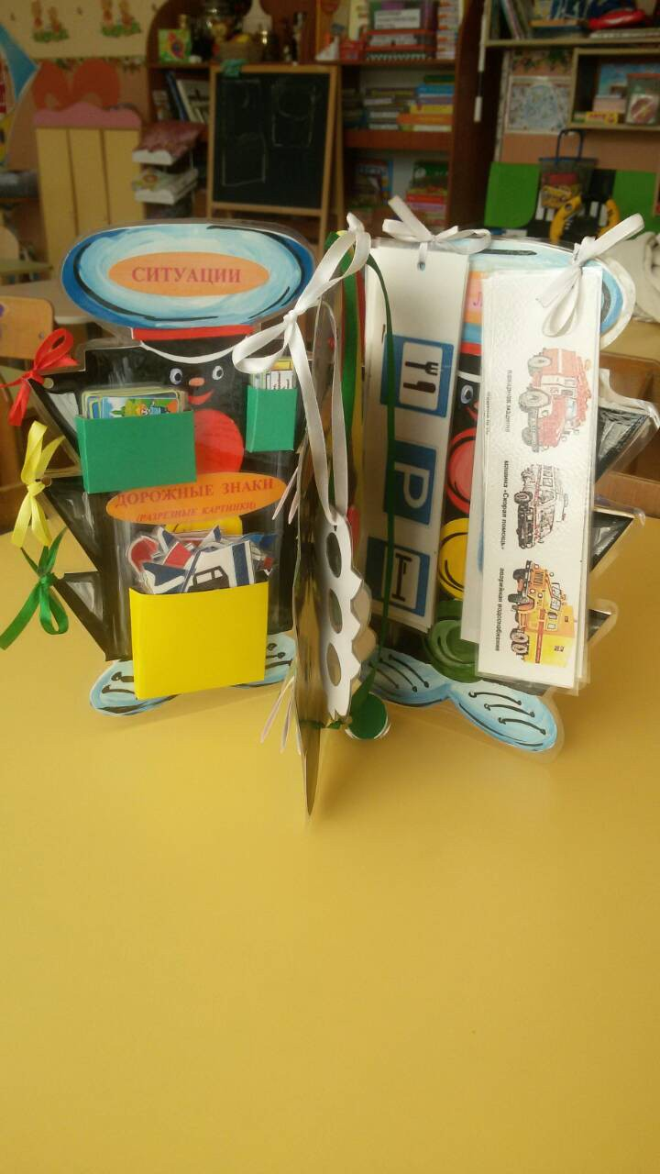

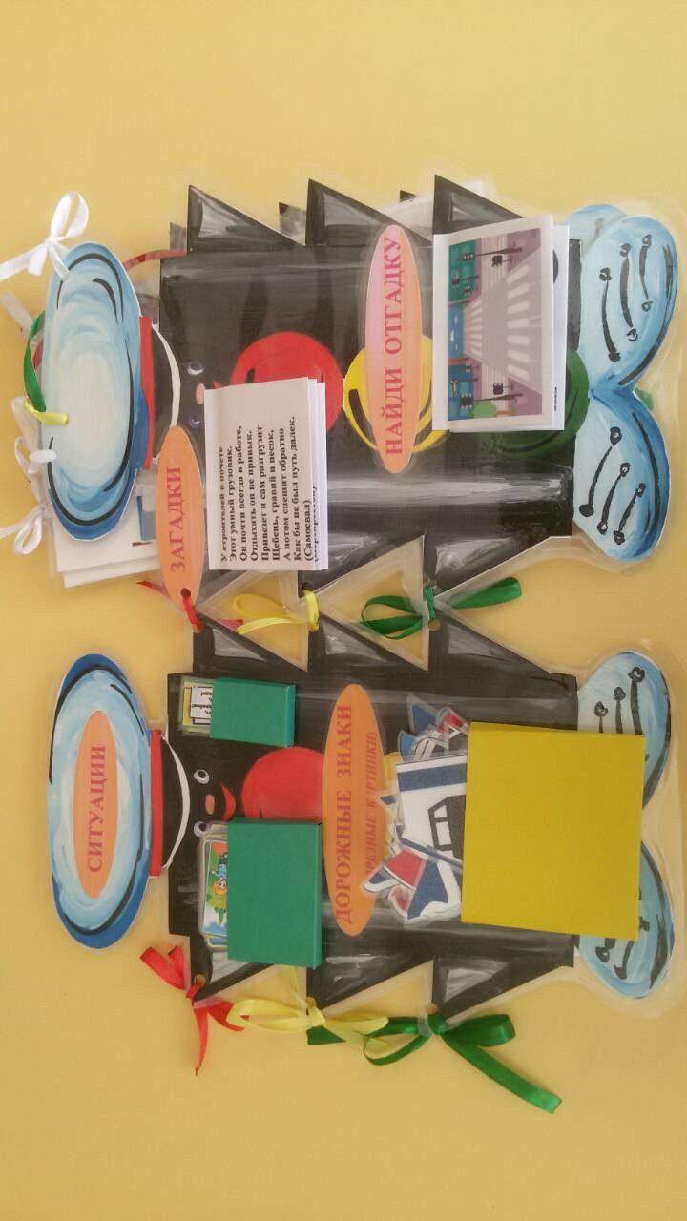

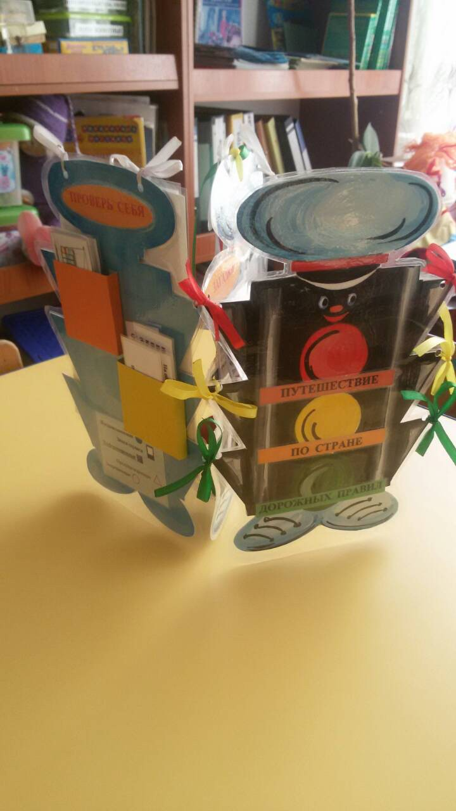

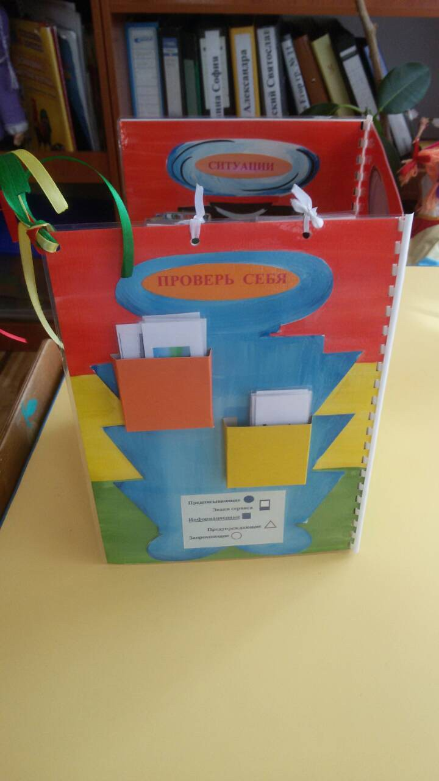

Список используемой литературы
1. Правила дорожного движения: система обучения дошкольников/ авт.-сост. Г.С Александрова, Т.Г. Кобзева, И.А Холодова 2015г.
2. Баринова Е.В. Безопасность малышей: улица, город, транспорт. 2014г. 10. Правила дорожного движения 2016г.
3. Т.П. Гарнышева Как научить детей ПДД? 2014г.
4. Правила дорожного движения для детей дошкольного возраста. Н. А. Извекова.
5. Л.Б. Загребаева, В.Л. Жевнеров Азбука дорожного движения. 2015г.
6. С чего начинается Родина? Л.А. Кондрыкинская. 2015г.
7. Изучаем дорожную азбуку. Ф.С. Майорова. 2016г.
8. Л.Б. Поддубная. ОБЖ Старшая группа 2016г.
9. Е. Я. Хабибуллина Дорожная азбука в детском саду. 2017г.

